Sistem Informasi Yayasan Soposurung

Daftar Isi

1. Menu User 5

a. Menambah user 5

b. Menonaktifkan akun user 8

c. Mereset password user 8

2. Menu Data Siswa 10

a. Menambah satu siswa 10

b. Menambah banyak siswa (Dengan template excel) 11

3. Menu Semua Kelas 11

a. Menambahkan kelas 12

4. Menu Semua Mata Pelajaran 12

a. Menambahkan mata pelajaran 13

5. Menu Tahun Ajaran 13

1. Menambahkan Tahun Ajaran Baru 13

2. Menambahkan Kelas Yang Aktif 14

3. Mengassign Mata Pelajaran Dan Gurunya Ke Kelas Yang Aktif 14

4. Mengaktifkan Tahun Ajaran 14

5. Mengassign Siswa Ke Kelas 14

6. Menu Aturan Asrama 14

a. Menambah aturan asrama (satu persatu) 14

b. Menambah banyak aturan asrama (Template Excel) 14

7. Menu Kesehatan 14

a. Menambah laporan kesehatan 15

b. Print laporan kesehatan 16

8. Menu Kedisiplinan 16

a. Menambah pelanggaran siswa 16

b. Print laporan pelanggaran 18

9. Menu Security 18

❖ Log Tamu 18

a. Tambah Log Tamu 18

b. Print Laporan Log Tamu 19

c. Tamu Keluar 20

❖ Barang Masuk 20

a. Mencatat barang masuk 20

b. Print Laporan barang masuk 20

❖ Barang Keluar 21

a. Mencatat barang masuk 21

b. Print laporan barang masuk 21

10. Menu Penilaian 22

a. Menambah komponen nilai siswa 22

b. Memasukkan Nilai Siswa (Per Komponen Nilai) 23

c. Print Laporan Nilai Siswa 24

d. Edit Nilai Siswa (Khusus Admin) 25

11. Menu Jurnal Piket 26

a. Laporan piket 27

o Menambah jurnal laporan piket 27

o Print laporan piket 27

b. Apel senam pagi 28

o Menambah apel senam pagi 28

c. Apel makan pagi 28

o Menambah apel makan pagi 28

d. Apel pagi 29

o Menambah apel pagi 29

e. Apel makan siang 29

o Menambah apel makan siang 29

f. Apel sore 29

o Menambah apel sore 29

g. Apel makan malam 30

o Menambah makan malam 30

h. Apel malam 30

o Menambah malam 30

12. Menu Angkatan 30

▪ Angkatan 30

❖ Menambahkan Angkatan Dan Assign Wali Angkatan 30

▪ Laporan Wali Angkatan 31

❖ Menambah laporan untuk angkatan 31

❖ Print laporan angkatan (per siswa) 31

❖ Mengisi laporan angkatan persiswa 32

❖ Mengisi laporan angkatan (Template Excel) 33

13. Menu Bendahara 35

❖ Assign Angkatan 35

❖ Edit Pembayaran Siswa 36

❖ Edit Banyak Pembayaran Siswa (Template Excel) 37

# Menu User

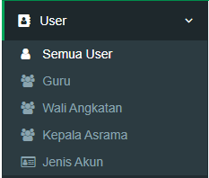

Gambar 1. Menu User

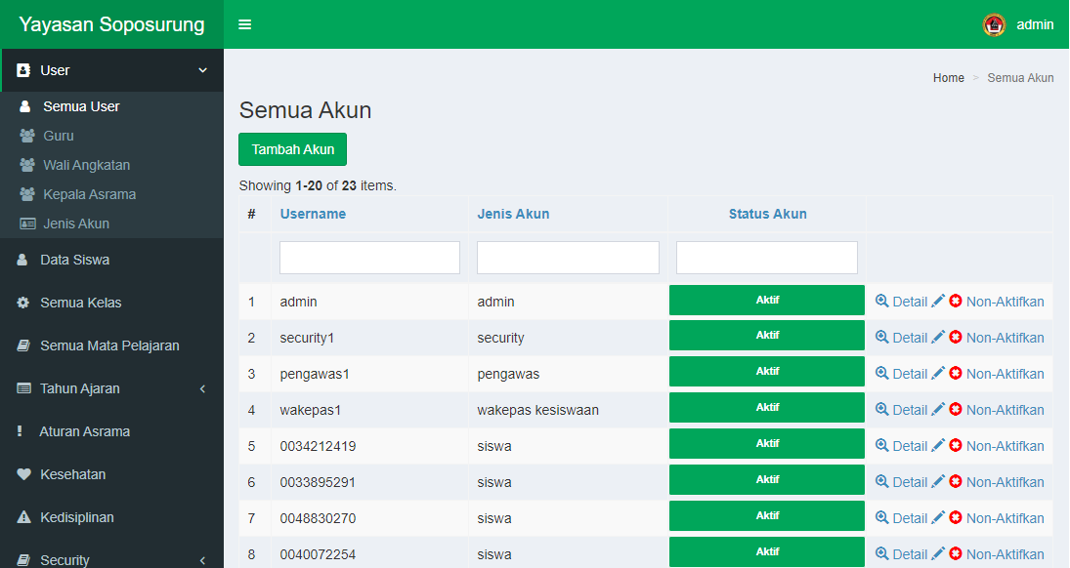

Gambar 2. Sub Menu Semua User

Menu user dapat digunakan untuk :

## Menambah user

* Bendahara
  + - 1. Klik tombol Tambah Akun
      2. Isi Form yang ada (Username, Password, Ulangi Password, Jenis Akun).
      3. Pada form Jenis Akun, pilih **Bendahara**.
      4. Jika behasil maka akan muncul tanda notifikasi akun berhasil ditambah.

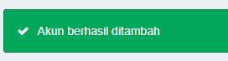

* Guru
  + - 1. Klik tombol Tambah Akun
      2. Isi Form yang ada (Username, Password, Ulangi Password, Jenis Akun).
      3. Pada form Jenis Akun, pilih **Guru**.
      4. Jika behasil maka akan muncul tanda notifikasi akun berhasil ditambah.



* + - 1. Kemudian pilih sub menu Guru untuk mengganti nama guru dan no induk guru

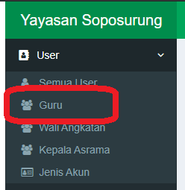

* + - 1. Kemudian pilih icon pen untuk mengganti nama dan no induk guru seperti pada gambar.

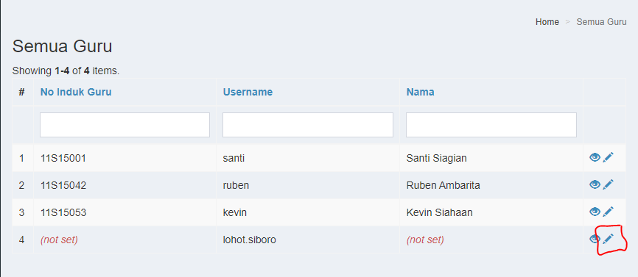

* + - 1. Kemudian isi form yang disediakan (*no induk* dan *nama*)

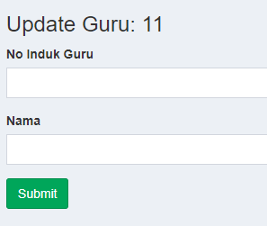

* + - 1. Klik tombol update, maka data guru akan terupdate.
* Kepala Asrama
  + - 1. Klik tombol Tambah Akun
      2. Isi Form yang ada (Username, Password, Ulangi Password, Jenis Akun).
      3. Pada form Jenis Akun, pilih **Kepala Asrama**.
      4. Jika behasil maka akan muncul tanda notifikasi akun berhasil ditambah.



* + - 1. Kemudian pilih submenu **Kepala Asrama**.

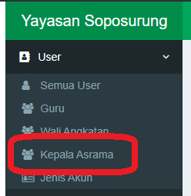

* + - 1. Kemudian pilih icon pen untuk mengedit data diri **Kepala Asrama**.

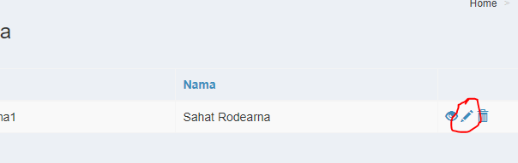

* + - 1. Isi form yang disediakan

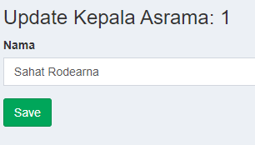

* + - 1. Klik tombol save.
* Pengawas
* Perawat
* Piket
* Security
* Siswa
* Supervisor
* Wakepas Kesiswaan
* Wali Angkatan

## Menonaktifkan akun user

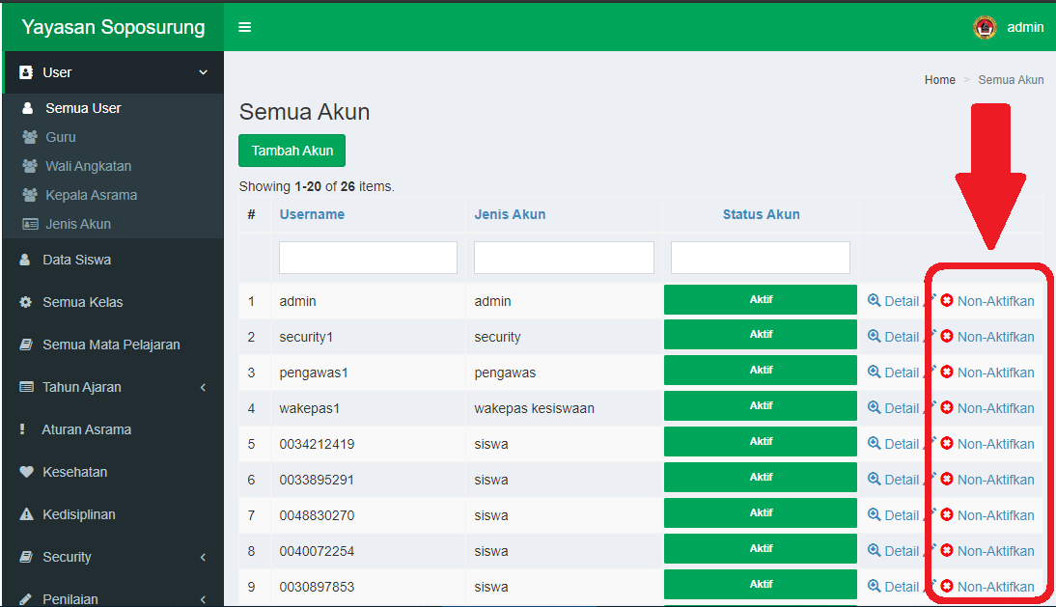

Gambar 3. Menu Menonaktifkan Akun User

Untuk menonaktifkan akun user, maka kita tinggal menekan tombol nonaktifkan sepeti yang ada pada gambar.

## Mereset password user

Reset password digunakan untuk menggubah password dari user jika user lupa akan passwordnya.

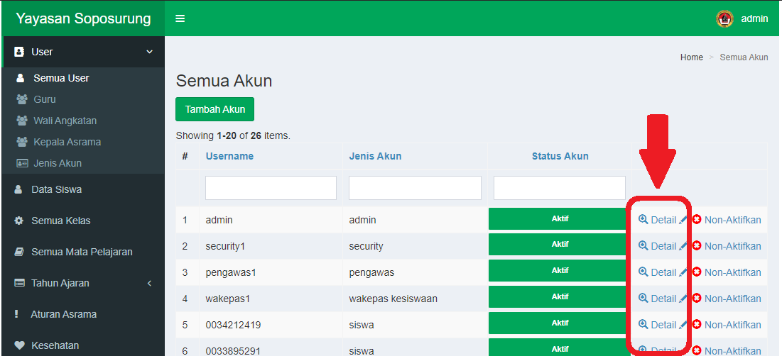

Gambar 4. Tombol Detail

Untuk mereset password user, maka pertama kita harus menekan tombol Detail seperti gambar diatas

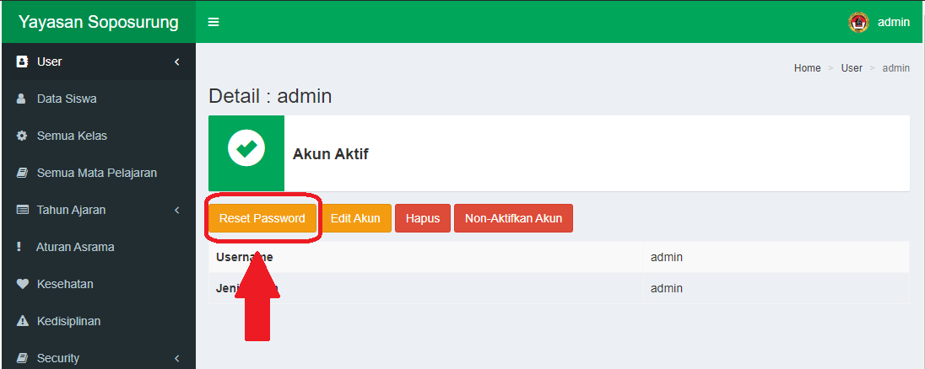

Gambar 5. Tombol Reset Password

Kemudian pilih tombol reset password seperti gambar diatas.

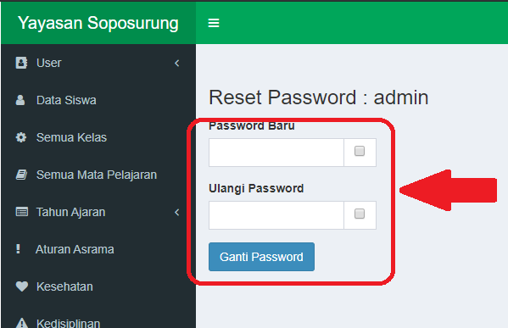

Gambar 6. Form Reset Password

Lalu isi form pasword baru untuk mengganti password lama user menjadi yang baru seperti gambar diatas.

# Menu Data Siswa

Pada menu siswa, kita dapat menambahkan siswa satu persatu atau sekaligus dengan template excel. Siswa yang sudah ditambahkan kedalam sistem akan langsung memiliki akun sendiri dengan username dan passwordnya adalah NISNnya.

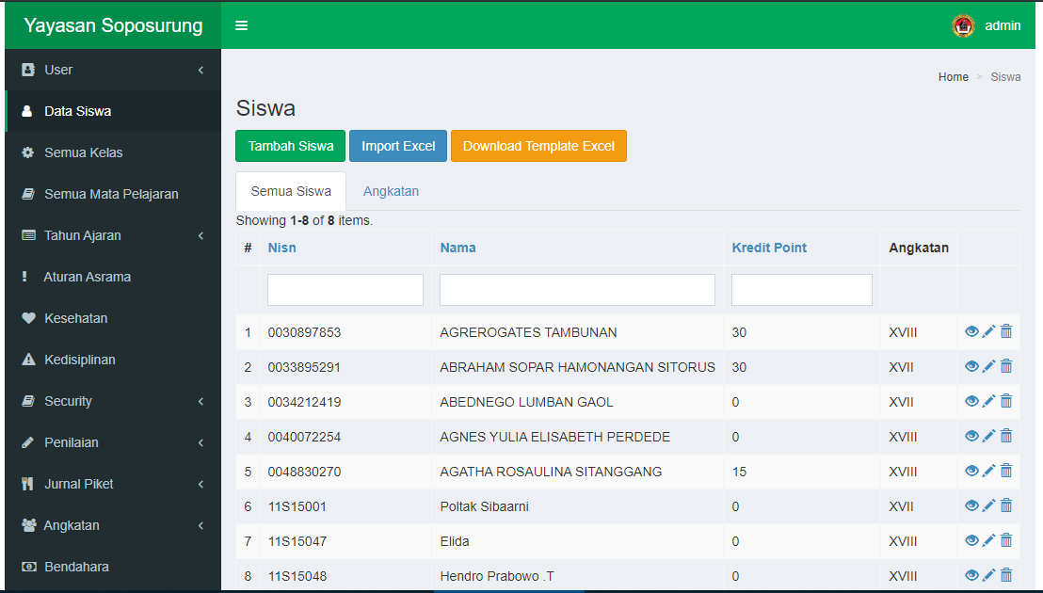

Gambar 7.Tampilan Menu Data Siswa

Berikut ini akan dijelaskan hal hal yang dapat dilakukan pada menu siswa :

## Menambah satu siswa

Pilih tomboh tambah siswa

Isi form yang ada

Maka siswa baru telah ditambahkan

## Menambah banyak siswa (Dengan template excel)

Klik tombol download template excel, maka template excel yang harus diisi akan terdownload

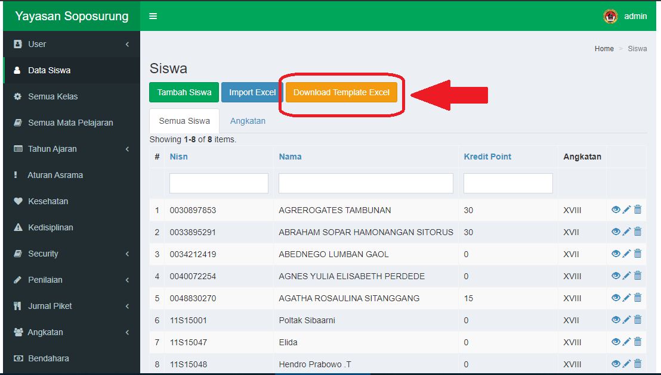

Buka file excel tersebut dan isi template excel sesuai dengan kolomnya

Klik tombol import excel

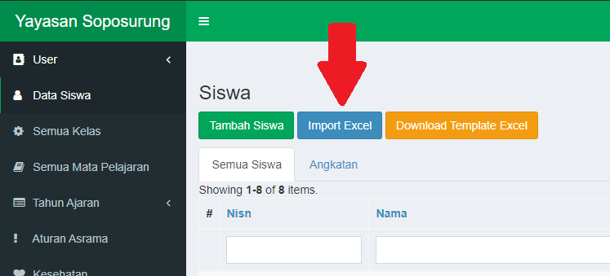

Klik tombol Choose File kemudian pilih file excel yang sudah diisi tadi

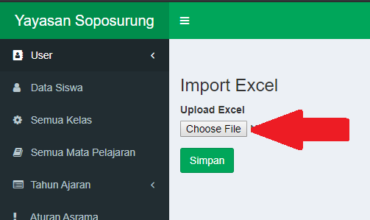

Klik tombol simpan, maka siswa baru akan tertambahkan

# Menu Semua Kelas

Pada menu ini, kita dapat menambahkan semua kelas yang ada baik itu kelas yang aktif pada tahun ajaran tersebut atau tidak

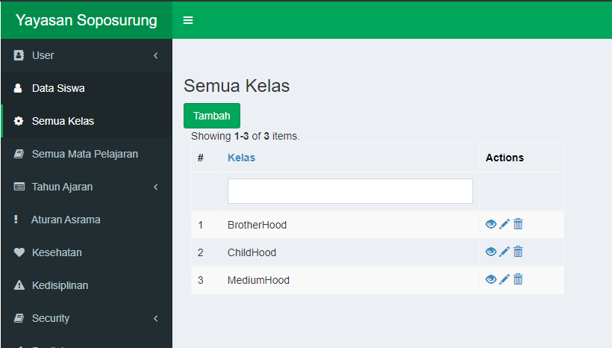

Gambar 8. Semua Kelas

Berikut ini akan dijelaskan hal yang dapat dilakukan dalam menu kelas.

## Menambahkan kelas

Klik tombol tambah

Isi nama kelas baru

Klik tombol simpan

# Menu Semua Mata Pelajaran

Menu ini adalah menu untuk mendaftarkan semua mata pelajaran yang ada.

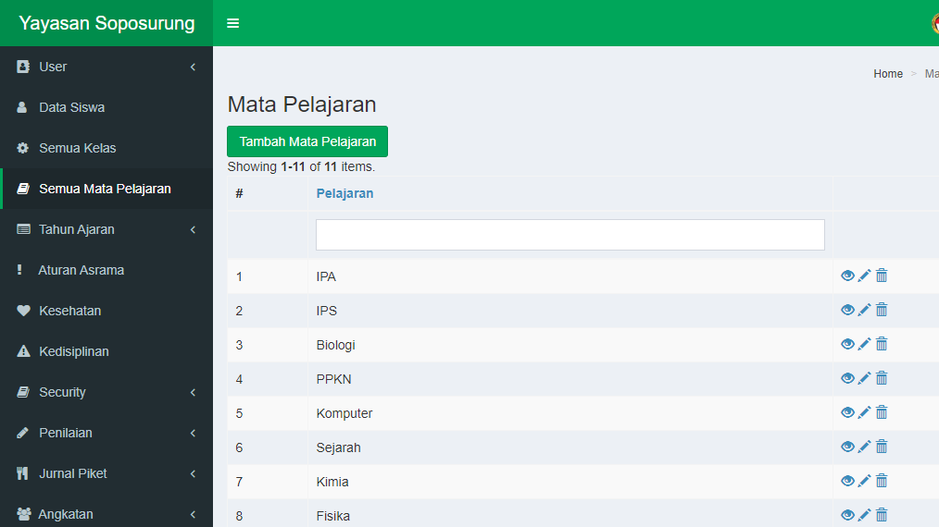

Gambar 9. Tampilan Semua Mata Pelajaran

## Menambahkan mata pelajaran

1. Klik tombol tambah mata pelajaran
2. Isi nama mata pelajaran yang ada
3. Klik save

# Menu Tahun Ajaran

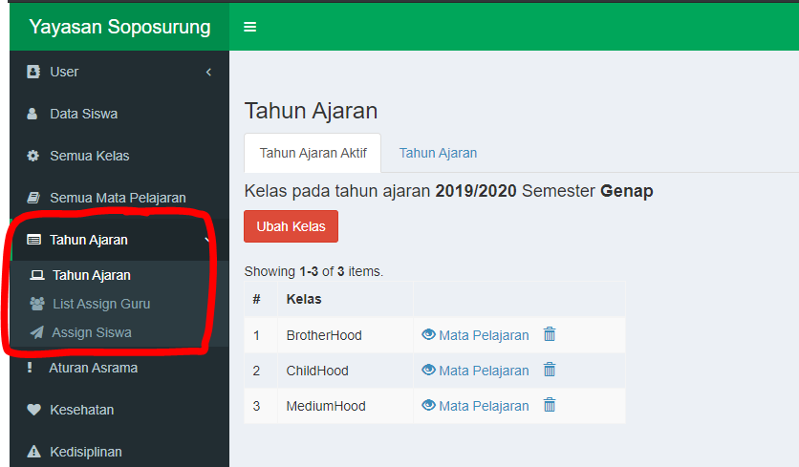

Berikut ini akan dijelaskan hal hal yang dapat dilakukan di menu tahun ajaran.

## Menambahkan Tahun Ajaran Baru

* Pilih tab tahun ajaran

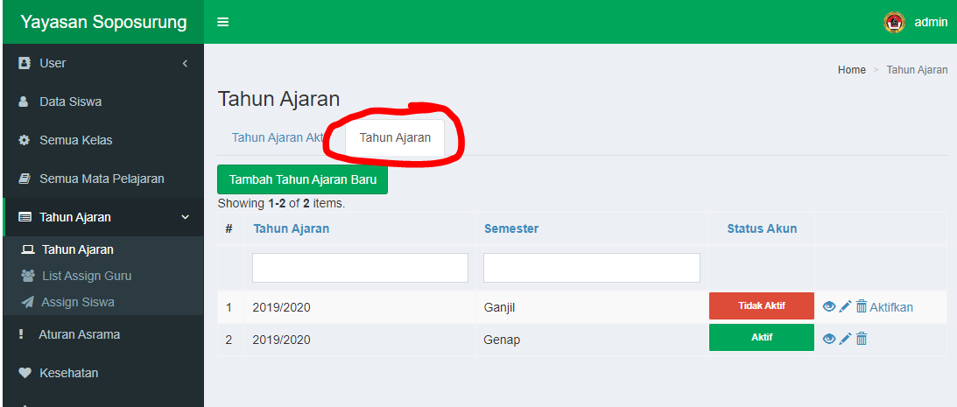

* Pilih tombol tanbah tahun ajaran baru
* Isi nama tahun ajaran baru
* Maka tahun ajaran tersebut akan tertambahkan ke sistem dan sistem akan membuat tahun ajaran yang baru ditambahkan tadi menjadi aktif (yang ganjil).

## Menambahkan Kelas Yang Aktif

* Pilih ubah kelas

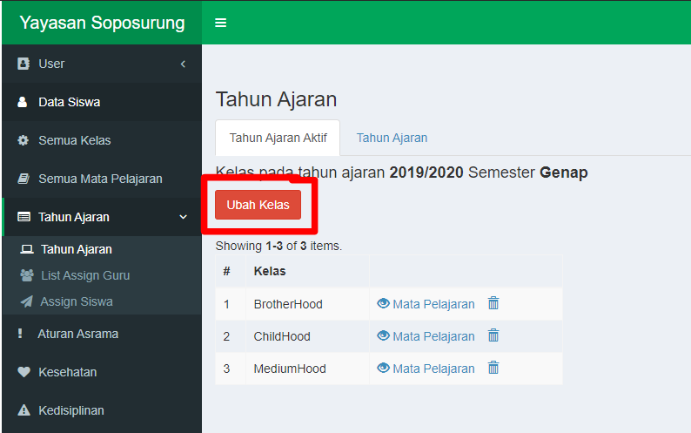

* Pilih kelas yang akan diaktifkan

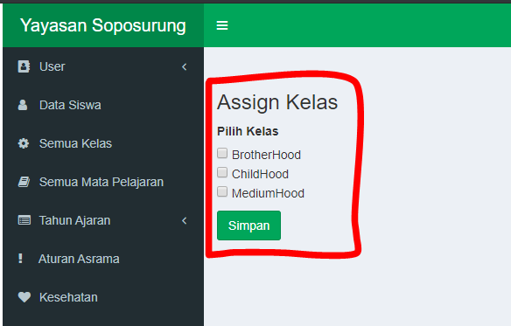

* Pilih simpan

## Mengassign Mata Pelajaran Dan Gurunya Ke Kelas Yang Aktif

* Pilih tombol mata pelajaran dari kelas yang dituju

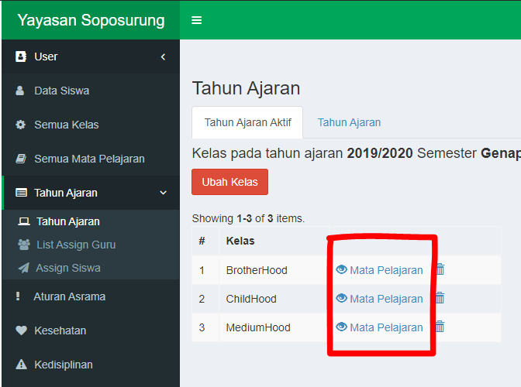

* Pilih tombol tambah mata pelajaran

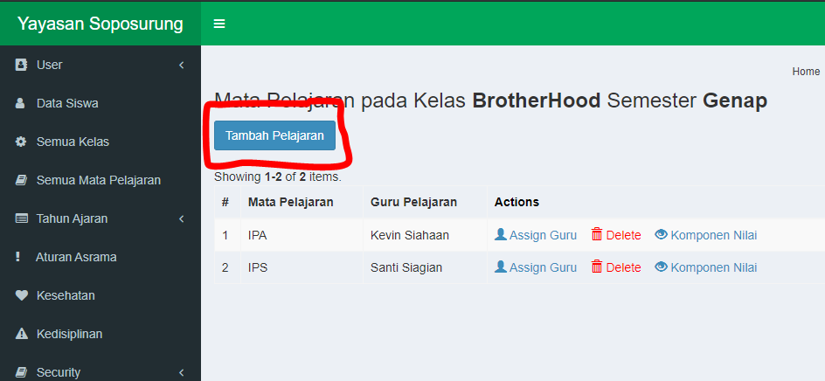

* Check mata pelajaran yang ingin ditambahkan

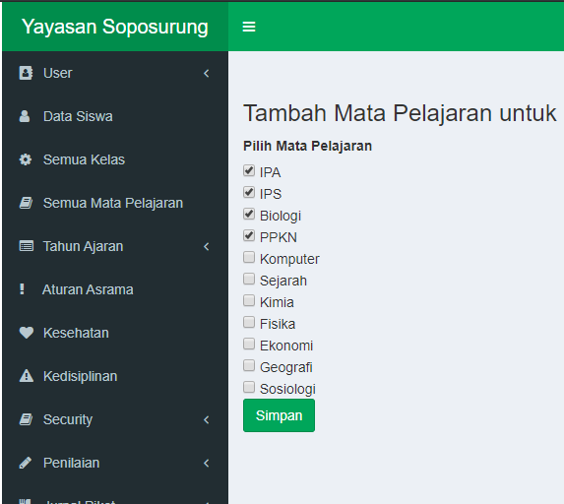

* Klik tombol save
* Pilih tombol assign guru

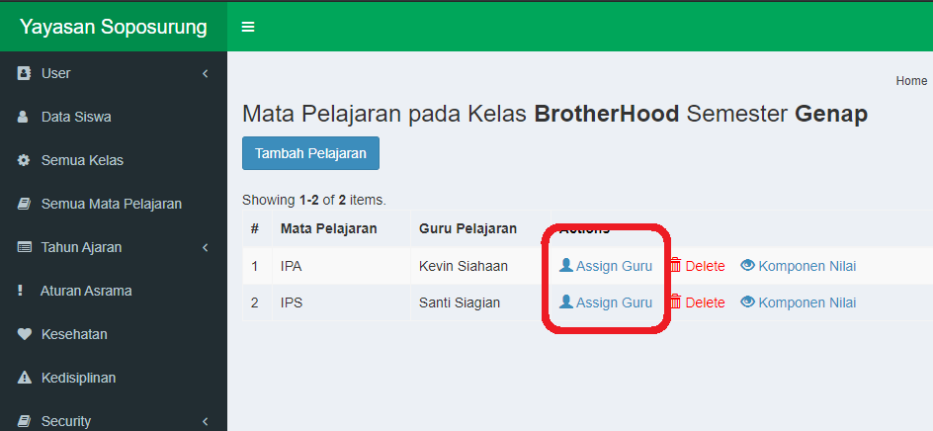

* Pilih guru yang ingin di assign ke mata pelajaran tersebut
* Klik save

## Mengaktifkan Tahun Ajaran

* Pilih tab tahun ajaran

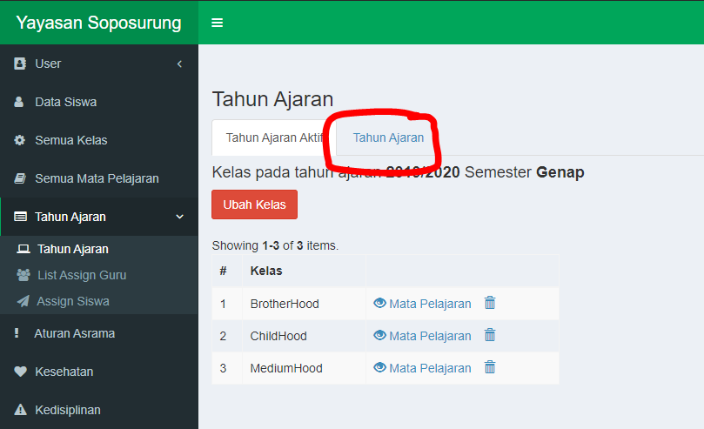

* Pilih tombol aktifkan pada tahun ajaran yang ingin diaktifkan

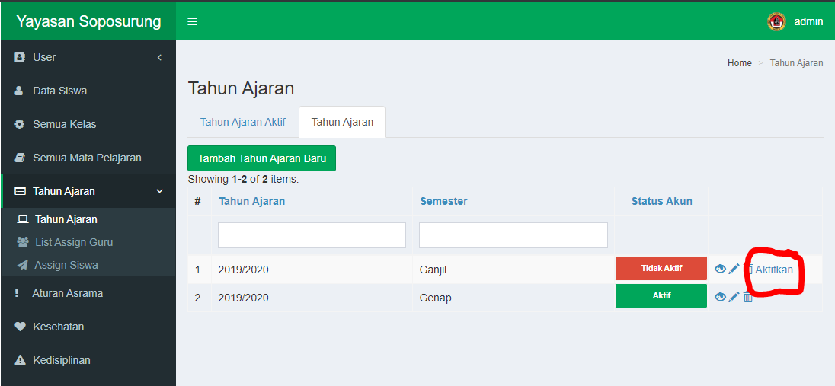

## Mengassign Siswa Ke Kelas

* Pilih sub menu assign siswa

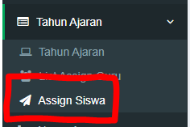

* Pilih tombol assign siswa pada kelas yang ingin ditambahkan siswanya.

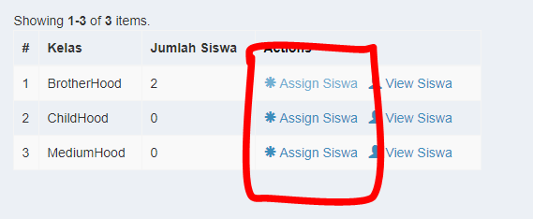

* Pilih angkatan dan check siswa yang ingin ditambahkan ke kelas tersebut.

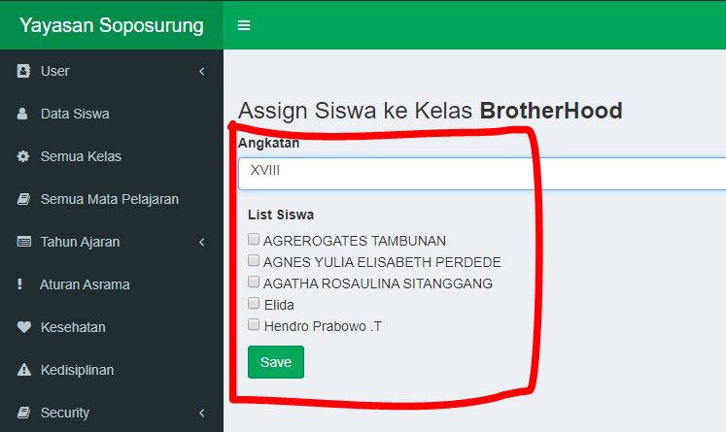

* Klik tombol save

# Menu Aturan Asrama

Menu aturan asrama adalah menu untuk menambah aturan aturan asrama beserta point dari setiap aturan tersebut yang nantinya point tersebut akan diakumulasikan pada siswa yang melanggar aturan tersebut.

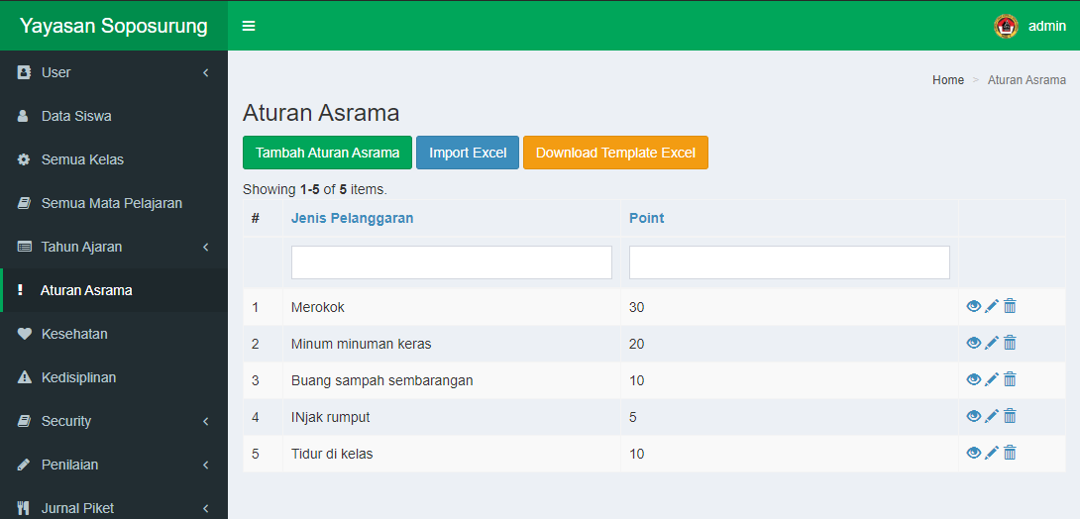

Gambar 10. Tampilan Menu Aturan Asrama

Berikut ini adalah hal yang dapat dilakukan dalam menu aturan asrama :

## Menambah aturan asrama (satu persatu)

* + Klik tombol tambah aturan asrama
  + Isi form aturan asrama dan pointnya
  + Klik tombol save

## Menambah banyak aturan asrama (Template Excel)

* + Klik tombol download template excel
  + Buka file excel yang terdownload dan isi aturan dan point yang ada sesuai dengan kolom yang ada dan save
  + Klik tombol import excel dan upload file excel yang diisi tersebut
  + Klik tombol simpan, maka aturan yang ada di excel akan ditambahkan ke sistem.

# Menu Kesehatan

Menu kesehatan adalah menu dimana kita dapat mencatat log kesehatan siswa yang sakit, wakunya dan penanganannya.

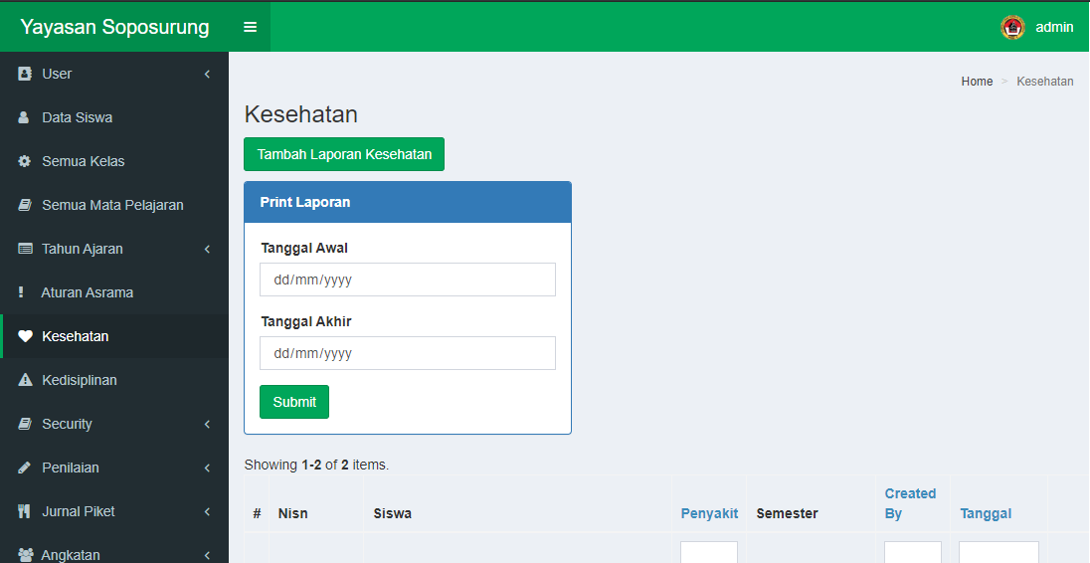

Gambar 11. Tampilan Menu Kesehatan

Berikut ini hal hal yang dapat dilakukan dari menu kesehatan :

## Menambah laporan kesehatan

* + Pilih tombol Tambah Laporan Kesehatan

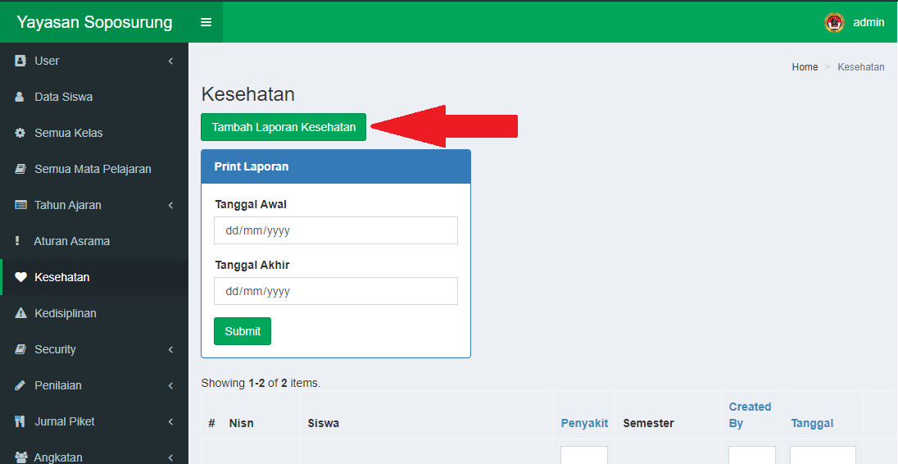

* + Isi form yang ada
  + Klik tombol save

## Print laporan kesehatan

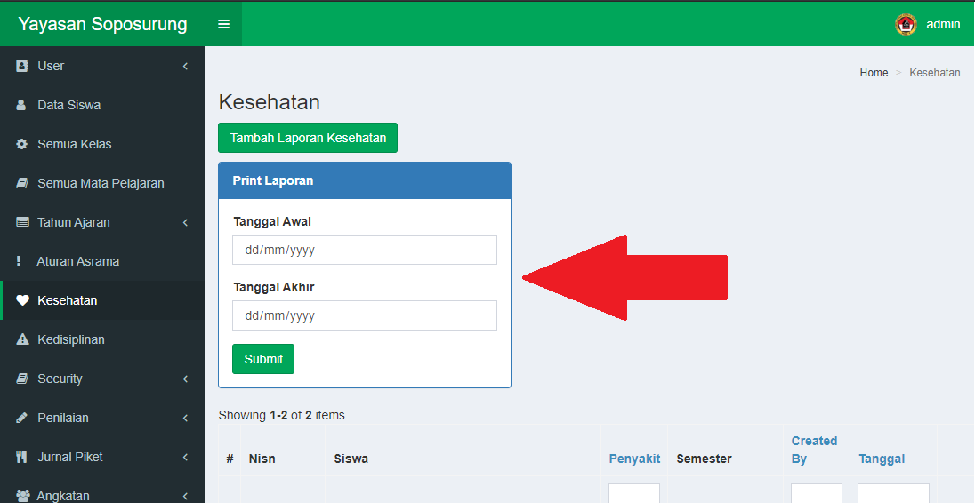

* + Pilih tanggal awal dan akhir laporan (tanggal akhir laporan tidak boleh lebih dari tanggal awal laporan)
  + Klik tombol print laporan

# Menu Kedisiplinan

Menu kedisiplinan adalah tempat merecord siswa yang melanggar peraturan asrama.

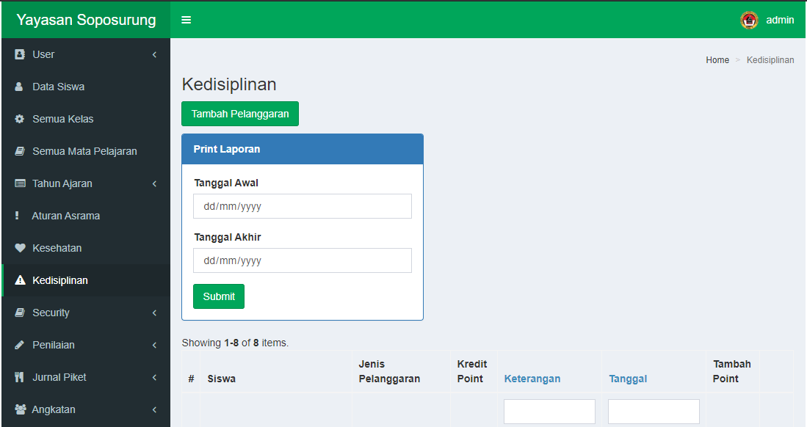

Gambar 12. Menu Kedisiplinan

Berikut ini adalah hal yang dapat dilakukan dalam menu kedisplinan :

## Menambah pelanggaran siswa

* Pilih tombol tambah pelanggaran

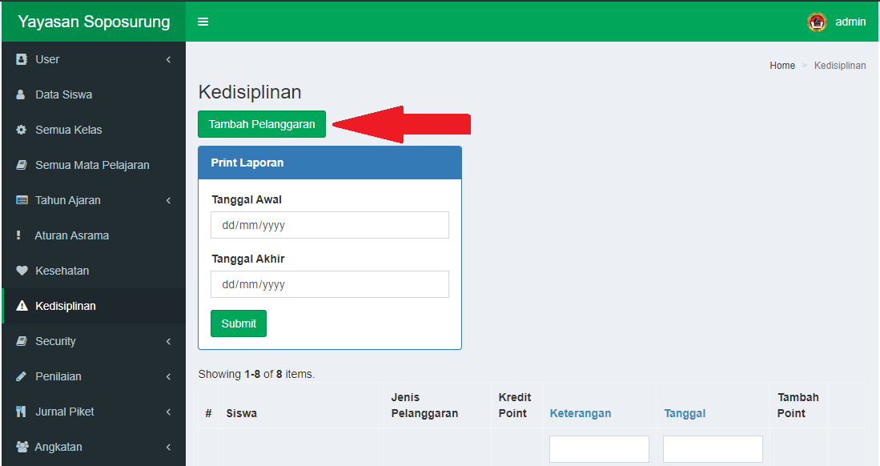

* Isi form tambah laporan pelanggaran

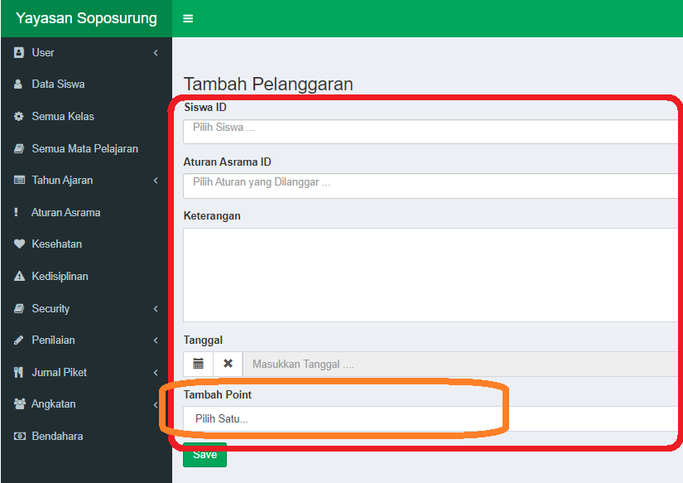

Pada waktu mengisi form ini, terdapat pilihan tambah ke point. Jika kita memilih ya, maka point tersebut akan diakumulasikan ke point pelanggaran siswa, jika tidak maka pointnya tidak diakumulasikan ke siswa tersebut.

## Print laporan pelanggaran

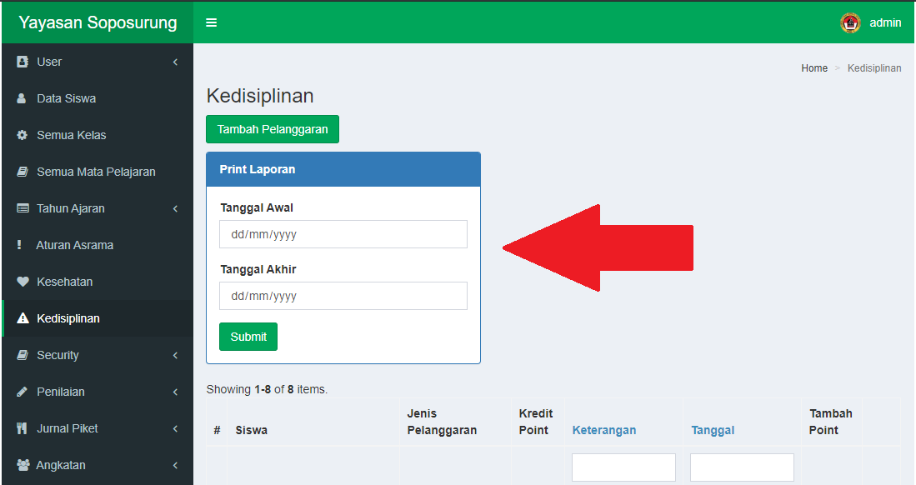

* + Pilih tanggal awal dan akhir laporan (tanggal akhir laporan tidak boleh lebih dari tanggal awal laporan)
  + Klik tombol print laporan

# Menu Security

Menu security adalah menu untuk petugas keamanan.

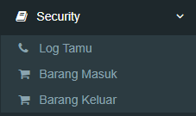

Gambar 13. Menu Security

Berikut ini akan dijelaskan secara rinci dari setiap menu pada gambar.

## Log Tamu

### Tambah Log Tamu

* + - Pilih tambah log tamu

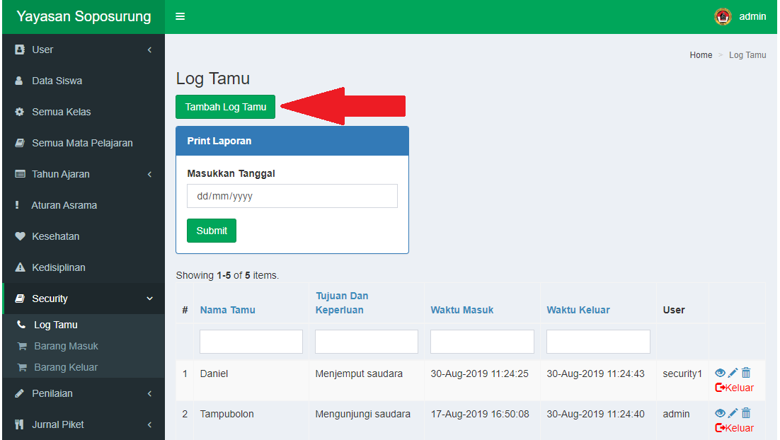

* + - Isi form tamu masuk
    - Klik save

### Print Laporan Log Tamu

* + - Pilih tanggal awal dan akhir laporan (tanggal akhir laporan tidak boleh lebih dari tanggal awal laporan)

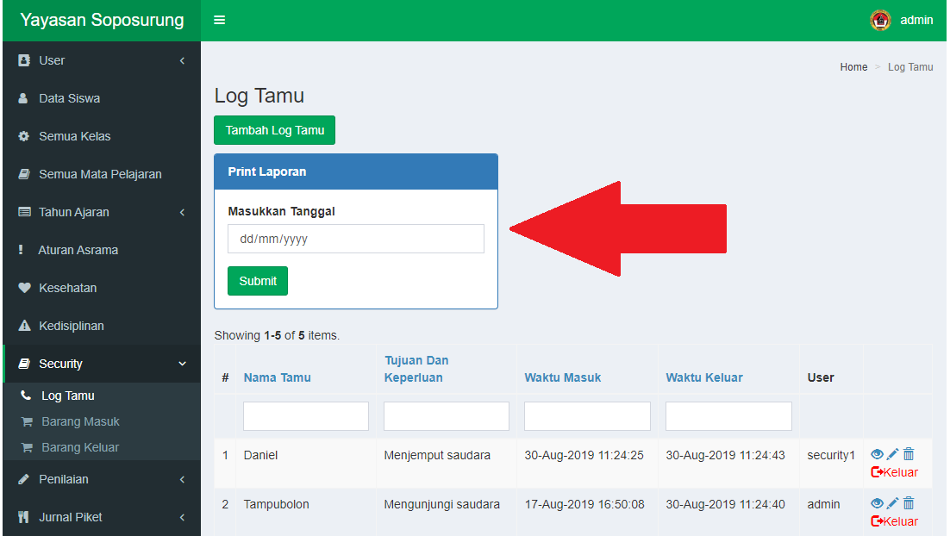

* + - Klik tombol submit

### Tamu Keluar

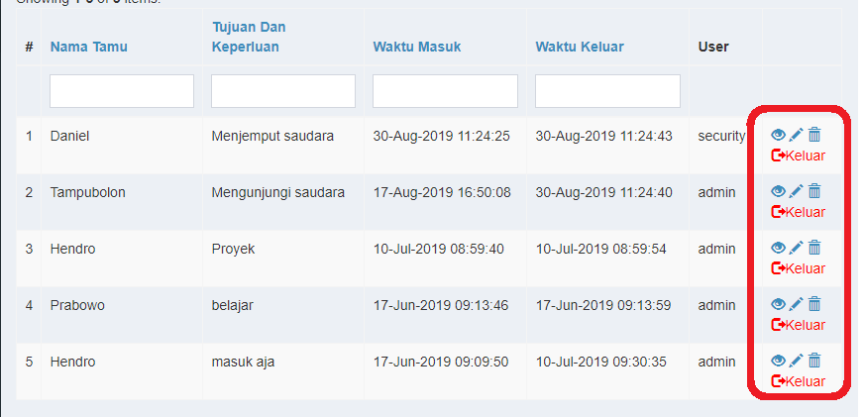

Menu ini digunakan untuk mencatat tamu yang ingin keluar. Jika ada tamu yang keluar maka kita tinggal menekan tombol keluar (warna merah), maka tamu waktu tamu keluar akan dicatat dalam sistem.

## Barang Masuk

### Mencatat barang masuk

* + - Pilih tombol Tambah Log Barang Masuk

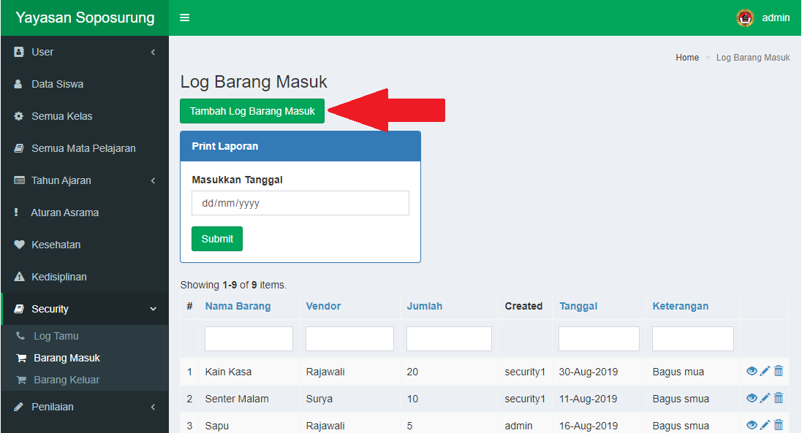

* + - Isi form barang masuk
    - Klik save

### Print Laporan barang masuk

Pilih tanggal laporan akan di print, maka sistem akan membuat laporan dengan data 7 hari dari tanggal yang sudah dipilih.

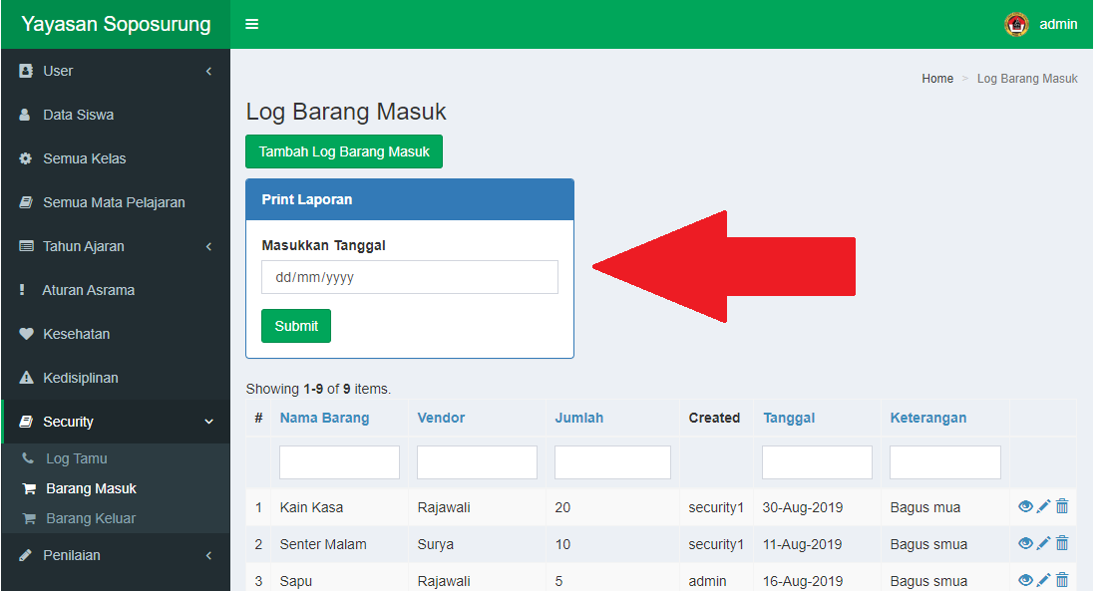

## Barang Keluar

### Mencatat barang masuk

* + Pilih tombol barang masuk

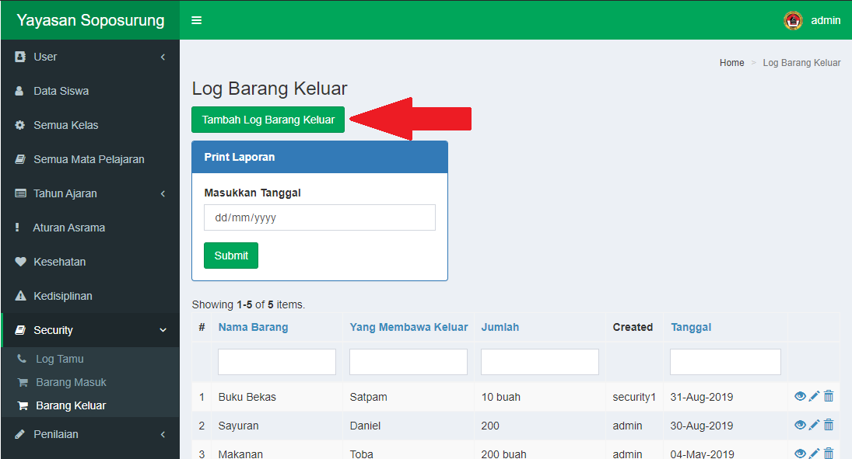

* + Isi form barang masuk
  + Klik save

### Print laporan barang masuk

Pilih tanggal laporan akan di print, maka sistem akan membuat laporan dengan data 7 hari dari tanggal yang sudah dipilih.

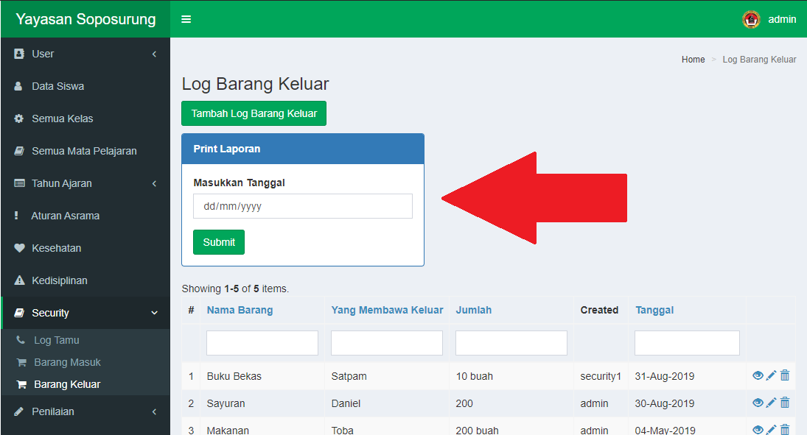

# Menu Penilaian

Menu ini adalah menu tempat dimana nilai siswa.

Hal yang dapat dilakukan pada menu ini adalah :

## Menambah komponen nilai siswa

* Pilih kelas dari siswa

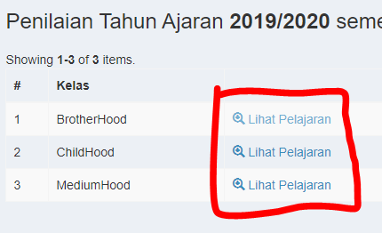

* Pilih mata pelajarannya

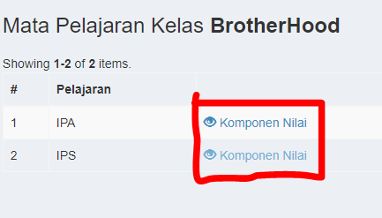

* Pilih tombol tambah komponen nilai

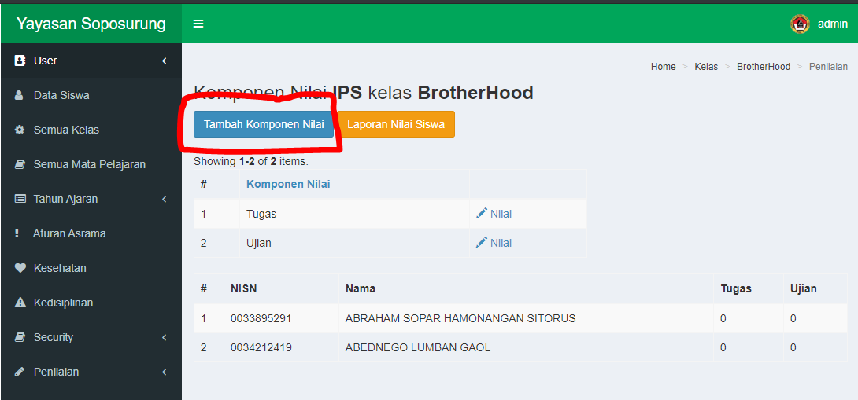

* Isi form nama komponen nilai
* Klik save

## Memasukkan Nilai Siswa (Per Komponen Nilai)

* Pilih kelas dari siswa



* Pilih mata pelajaran siswa



* Pilih komponen nilai yang ingin ditambahkan

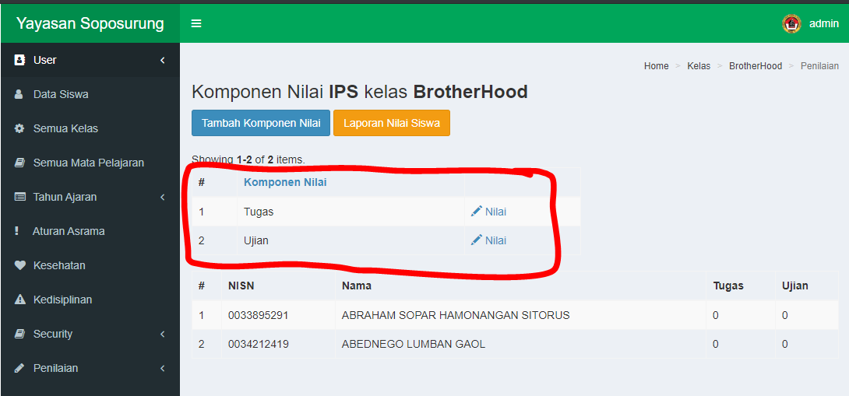

* Pilih download template untuk download excel format penilaian

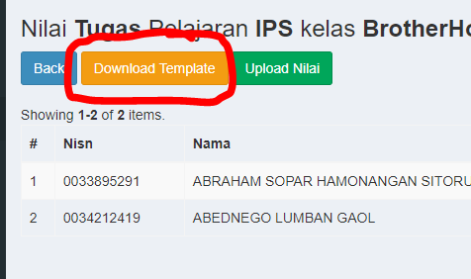

* Isi excel sesuai dengan kolom nilai siswa
* Pilih tombol upload nilai

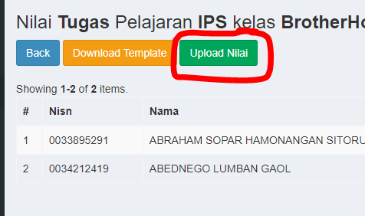

* Pilih tombol choose file dan pilih excel yang sudah di edit tadi
* Klik save

## Print Laporan Nilai Siswa

* Pilih kelas dari siswa



* Pilih mata pelajarannya



* Pililh tombol laporan nilai siswa

## Edit Nilai Siswa (Khusus Admin)

* Pilih kelas dari siswa



* Pilih mata pelajarannya



* Pilih komponen nilai yang ingin diedit



* Klik menu ubah nilai

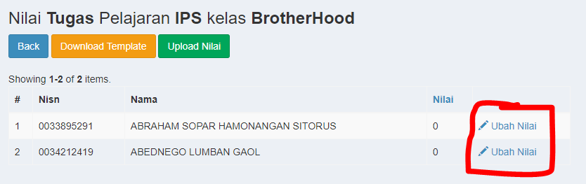

* Ubah nilai siswa tersebut
* Klik save

# Menu Jurnal Piket

Jurnal piket adalah menu yang digunakan siswa yang sedang piket untuk mencatat kehadiran.

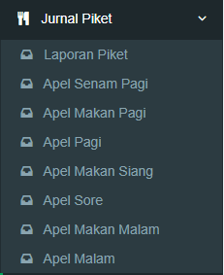

Gambar 14. Menu Jurnal Piket

## Laporan piket

Menu ini digunakan untuk menambah jurnal laporan piket yang harus diisi oleh admin setiap harinya. Berikut ini hal yang dapat dilakukan pada menu ini :

### Menambah jurnal laporan piket

* + - Pilih tombol tambah jurnal laporan piket

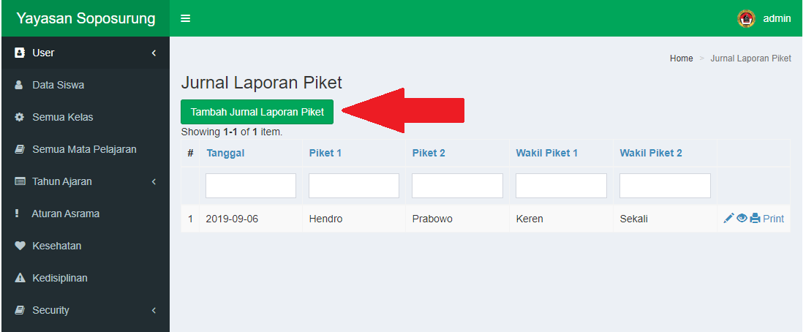

* + - Isi form (Piket1, Piket2, Wakil Piket1, Wakil Piket2)
    - Klik save

### Print laporan piket

Pilih tombol save pada jurnal laporan piket yang ingin dibuat laporan

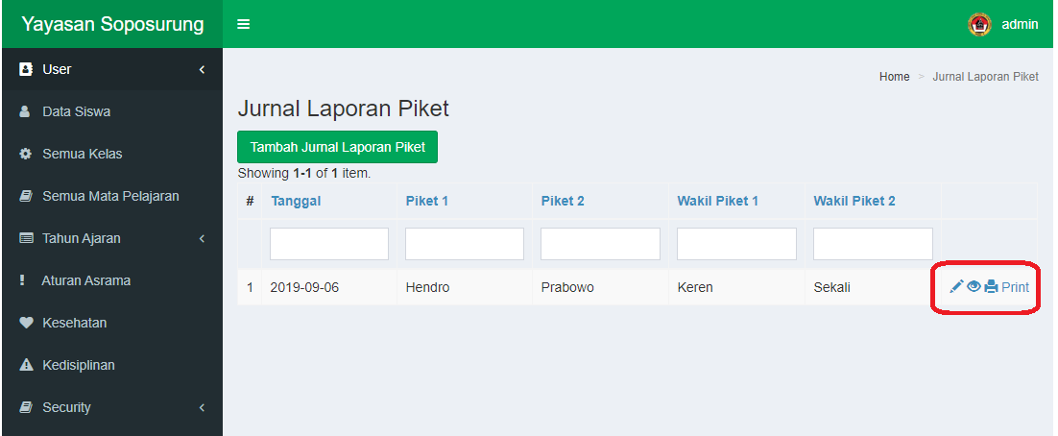

## Apel senam pagi

### Menambah apel senam pagi

* + - Pilih tanggal hari apel yang akan diisi

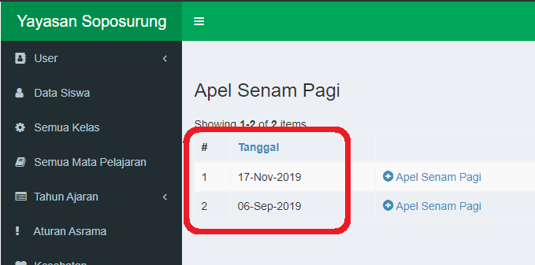

* + - Klik tombol isi apel senam pagi (Jika apel sudah pernah diisi, maka apel tidak akan bisa diedit lagi oleh siswa)
    - Isi form senam pagi
    - Klik submit

## Apel makan pagi

### Menambah apel makan pagi

* + - Pilih hari tanggal apel akan diisi



* + - Klik tombol isi apel makan pagi
    - Isi form apel
    - Klik submit

## Apel pagi

### Menambah apel pagi

* + - Pilih hari tanggal apel akan diisi



* + - Klik tombol isi apel pagi
    - Isi form apel
    - Klik submit

## Apel makan siang

### Menambah apel makan siang

* + - Pilih hari tanggal apel akan diisi



* + - Klik tombol isi apel makan siang
    - Isi form apel
    - Klik submit

## Apel sore

### Menambah apel sore

* + - Pilih hari tanggal apel akan diisi



* + - Klik tombol isi apel sore
    - Isi form apel
    - Klik submit

## Apel makan malam

### Menambah makan malam

* + - Pilih hari tanggal apel akan diisi



* + - Klik tombol isi makan malam
    - Isi form apel
    - Klik submit

## Apel malam

### Menambah malam

* + - Pilih hari tanggal apel akan diisi



* + - Klik tombol isi malam
    - Isi form apel
    - Klik submit

# Menu Angkatan

Beriku ini akan dijelaskan menu angkatan.

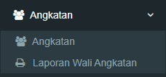

Gambar 15. Menu Angkatan

## Angkatan

Menu angkatan ini adalah menu dimana kita dapat menambahkan angkatan baru dan wali untuk angkatan tersebut.

### Menambahkan Angkatan Dan Assign Wali Angkatan

* Pilih tombol tambah angkatan

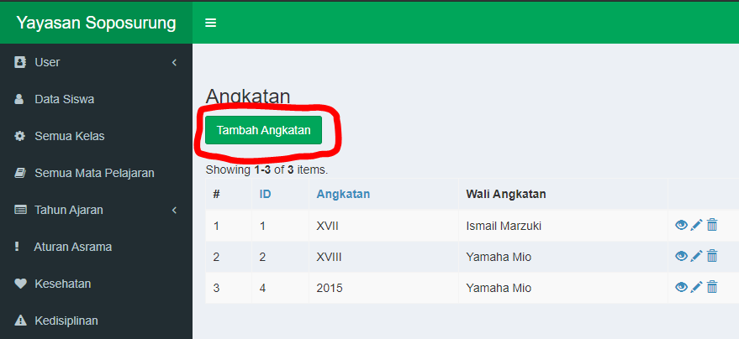

* Isi form angkatan (isi nama angkatan dan wali angkatan)
* Klik save

## Laporan Wali Angkatan

### Menambah laporan untuk angkatan

* + Klik tombol tambah laporan wali angkatan semester ini

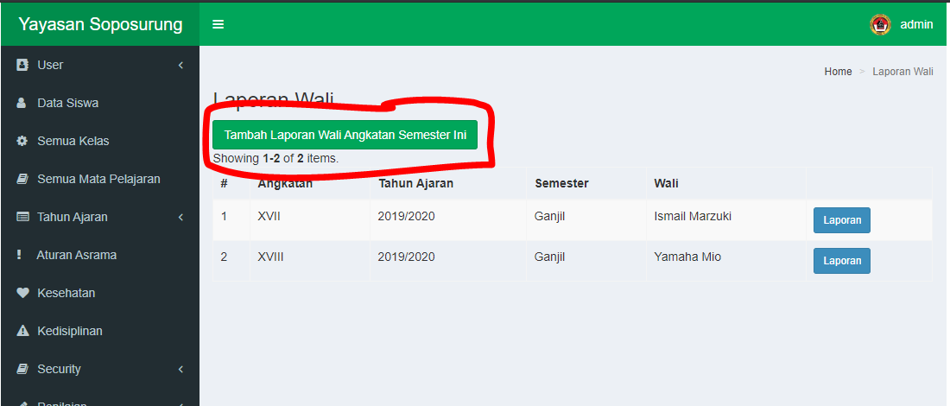

* + Pilih angkatan yang akan ditambahkan laporannya
  + Klik save

### Print laporan angkatan (per siswa)

* + Pilih tombol laporan pada angkatan yang ingin di print laporannya

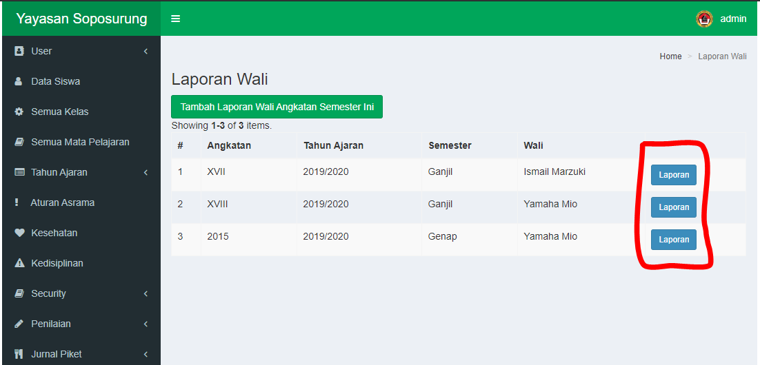

* + Pilih siswa yang ingin laporannya diprint dan pilih tombol print

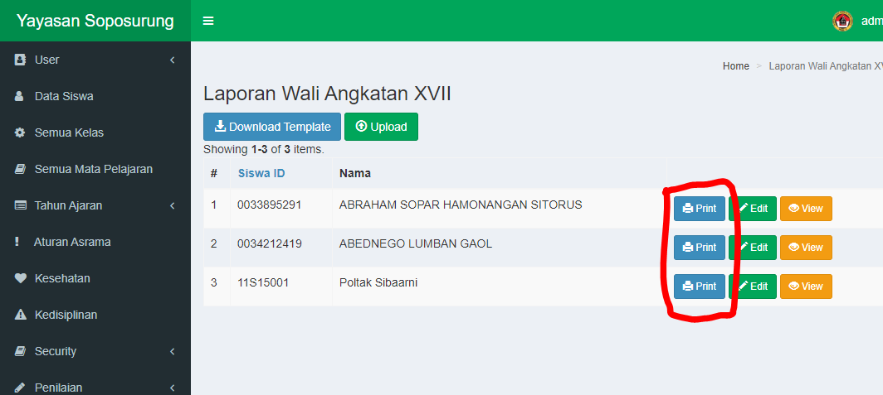

### Mengisi laporan angkatan persiswa

* + Pilih angkatan mana yang ingin diisi



* + Pilih tombol edit pada siswa yang ingin diisi laporannya

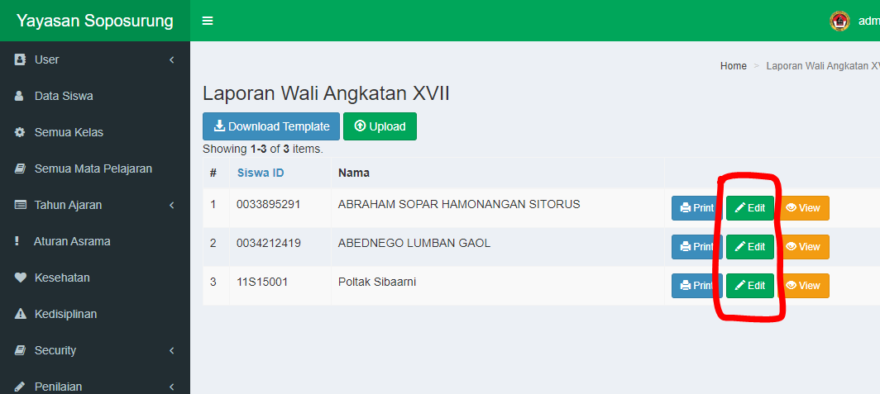

### Mengisi laporan angkatan (Template Excel)

* + Pilih angkatan mana yang ingin diisi



* + Pilih tombol download template

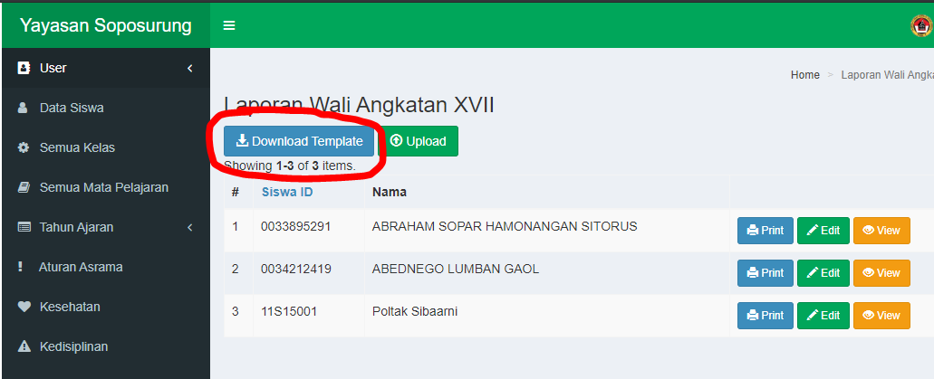

* + Isi template excel sesuai dengan kolom yang ada
  + Klik tombol upload

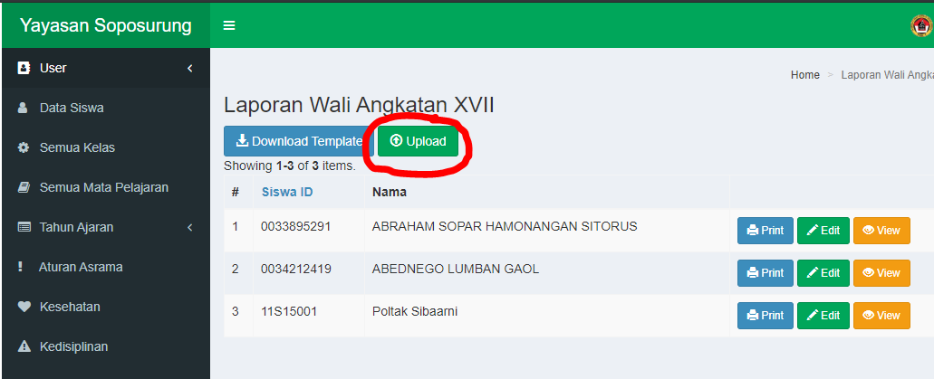

* + Pilih tombol choose file dan pilih file excel yang sudah diedit tadi
  + Klik save

# Menu Bendahara

Menu bendahara adalah menu dimana kita dapat melihat pembayaran yang dilakukan oleh user. Untuk dapat melakukan semua ini, kita harus mengassign angkatan terlebih dahulu sebelum melakukan edit data.

Berikut ini akan dijelaskan tahapannya ;

## Assign Angkatan

* Pilih bulan saat ini

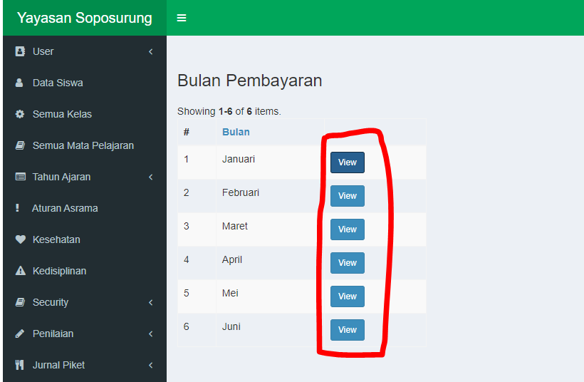

* Pilih angkatan pada form assign angkatan dan tekan tombol assign angkatan

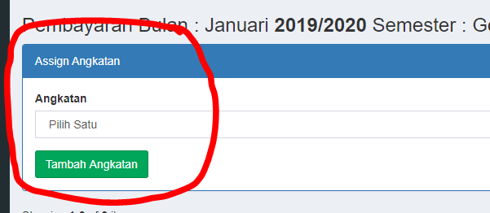

## Edit Pembayaran Siswa

* Pilih bulan saat ini



* Pilih angkatan yang dituju

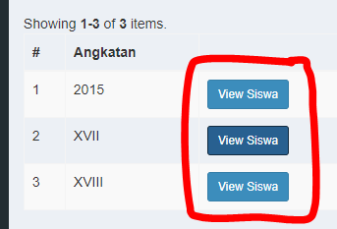

* Klik tombol pena untuk mengedit

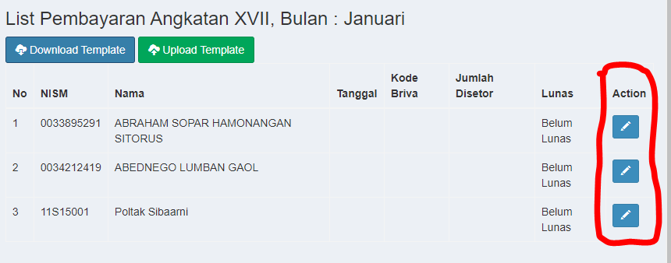

* Isi form pembayaran
* Klik save

## Edit Banyak Pembayaran Siswa (Template Excel)

* Pilih bulan saat ini



* Pilih angkatan yang dituju



* Klik tombol download template excel

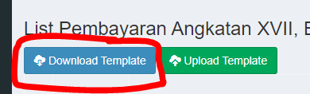

* Isi template excel yang didownload sesuai dengan kolomnya
* Klik tombol upload template

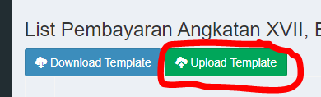

* Tekan tombol choose file dan pilih template excel yang sudah diedit tadi
* Klik save